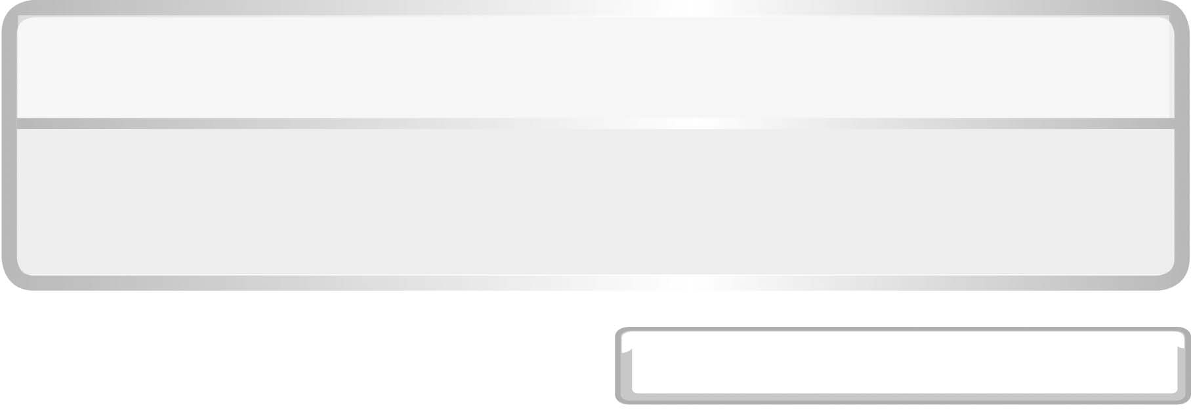
หน่วยการเรียนรู้ที่ 5ไฟฟ้า

แผนการจัดการเรียนรู้ที่ 14การใช้ไฟฟ้าอย่างประหยัดและปลอดภัย

ชั้นประถมศึกษาปีที่ 6 เวลา 1 ชั่วโมง

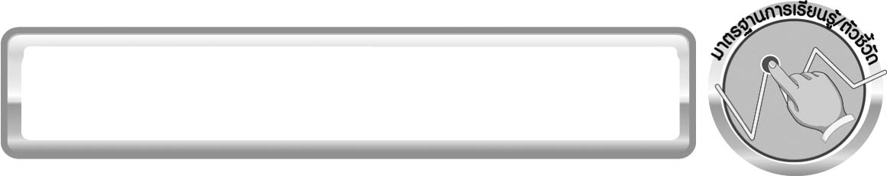
มาตรฐานการเรียนรู้/ตัวชี้วัด

มาตรฐานการเรียนรู้
มาตรฐาน ว 5.1 เข้าใจความสัมพันธ์ระหว่างพลังงานกับการดำรงชีวิต การเปลี่ยนรูป
พลังงาน ปฏิสัมพันธ์ระหว่างสารและพลังงาน ผลของการใช้พลังงานต่อชีวิตและสิ่งแวดล้อม
มีกระบวนการสืบเสาะหาความรู้ สื่อสารสิ่งที่เรียนรู้และนำความรู้ไปใช้ประโยชน์
ตัวชี้วัด
- ว 5.1 ป.6/1 ทดลองและอธิบายการต่อวงจรไฟฟ้าอย่างง่าย
- ว 5.1 ป.6/2 ทดลองและอธิบายตัวนำไฟฟ้าและฉนวนไฟฟ้า
- ว 5.1 ป.6/3 ทดลองและอธิบายการต่อเซลล์ไฟฟ้าแบบอนุกรม และนำความรู้ไปใช้ประโยชน์
- ว 5.1 ป.6/4 ทดลองและอธิบายการต่อหลอดไฟฟ้าทั้งแบบอนุกรม แบบขนาน
และนำความรู้ไปใช้ประโยชน์
- ว 5.1 ป.6/5 ทดลองและอธิบายการเกิดสนามแม่เหล็กรอบสายไฟที่มีกระแสไฟฟ้า
ผ่าน และนำความรู้ไปใช้ประโยชน์

มาตรฐานการเรียนรู้
มาตรฐาน ว 8.1 ใช้กระบวนการทางวิทยาศาสตร์และจิตวิทยาศาสตร์ในการสืบเสาะหาความรู้ การแก้ปัญหา รู้ว่าปรากฏการณ์ทางธรรมชาติที่เกิดขึ้นส่วนใหญ่มีรูปแบบที่แน่นอน สามารถอธิบายและตรวจสอบได้ภายใต้ข้อมูลและเครื่องมือที่มีอยู่ในช่วงเวลานั้น ๆ เข้าใจว่าวิทยาศาสตร์ เทคโนโลยี สังคม และสิ่งแวดล้อม มีความเกี่ยวข้องสัมพันธ์กัน

ตัวชี้วัด
1. ว 8.1 ป.6/1 ตั้งคำถามเกี่ยวกับประเด็น หรือเรื่อง หรือสถานการณ์ ที่จะศึกษา
ตามที่กำหนดให้และตามความสนใจ
2. ว 8.1 ป.6/2 วางแผนการสังเกต เสนอการสำรวจตรวจสอบ หรือศึกษาค้นคว้า
และคาดการณ์สิ่งที่จะพบจากการสำรวจตรวจสอบ
3. ว 8.1 ป.6/3 เลือกอุปกรณ์ และวิธีการสำรวจตรวจสอบที่ถูกต้องเหมาะสมให้ได้ผลที่ครอบคลุมและเชื่อถือได้
4. ว 8.1 ป.6/4 บันทึกข้อมูลในเชิงปริมาณและคุณภาพ วิเคราะห์ และตรวจสอบผลกับสิ่งที่คาดการณ์ไว้ นำเสนอผลและข้อสรุป
5. ว 8.1 ป.6/5 สร้างคำถามใหม่เพื่อการสำรวจตรวจสอบต่อไป
6. ว 8.1 ป.6/6 แสดงความคิดเห็นอย่างอิสระ อธิบาย ลงความเห็นและสรุปสิ่งที่ได้เรียนรู้
7. ว 8.1 ป.6/7 บันทึกและอธิบายผลการสำรวจตรวจสอบตามความเป็นจริง มีเหตุผล และมีประจักษ์พยานอ้างอิง
8. ว 8.1 ป.6/8 นำเสนอ จัดแสดงผลงานโดยอธิบายด้วยวาจา และเขียนรายงาน
แสดงกระบวนการและผลของงานให้ผู้อื่นเข้าใจ

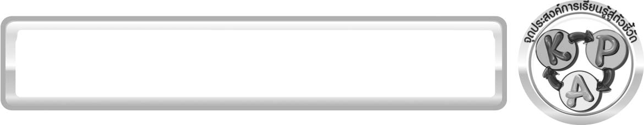
จุดประสงค์การเรียนรู้สู่ตัวชี้วัด

- สืบค้นข้อมูลเกี่ยวกับการใช้ไฟฟ้าอย่างประหยัดและปลอดภัยได้ (P)
- อธิบายเกี่ยวกับการใช้ไฟฟ้าอย่างประหยัดและปลอดภัยได้ (K)
- เป็นคนช่างสังเกต ช่างคิดช่างสงสัย และเป็นผู้ที่มีความกระตือรือร้นในการเสาะแสวงหาความรู้ (A)

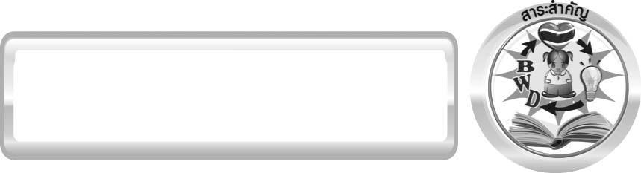
สาระสำคัญ

ไฟฟ้ามีทั้งประโยชน์และโทษ เราต้องใช้ไฟฟ้าอย่างประหยัดและปลอดภัย

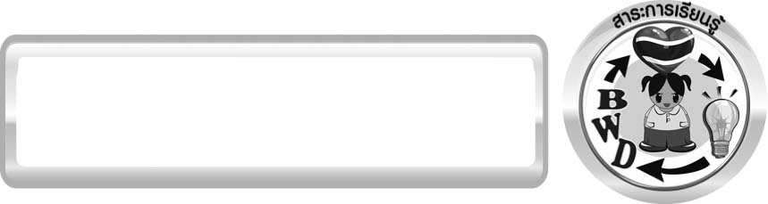
สาระการเรียนรู้

การใช้ไฟฟ้าในบ้าน


สมรรถนะสำคัญของผู้เรียน

1. ความสามารถในการสื่อสาร
▪ การอธิบาย การเขียน การพูดหน้าชั้นเรียน
2. ความสามารถในการคิด
▪ การคิดวิเคราะห์ การสร้างคำอธิบาย การสื่อความหมาย การสืบค้นโดยใช้กระบวนการทางวิทยาศาสตร์
3. ความสามารถในการแก้ปัญหา
▪ การแก้ปัญหาขณะปฏิบัติกิจกรรม
4. ความสามารถในการใช้ทักษะชีวิต
▪ กระบวนการกลุ่ม
5. ความสามารถในการใช้เทคโนโลยี


คุณลักษณะอันพึงประสงค์

ใฝ่เรียนรู้
ตัวชี้วัดที่ 4.2 แสวงหาความรู้จากแหล่งเรียนรู้ต่าง ๆ ทั้งภายในและนอกโรงเรียน
ด้วยการเลือกใช้สื่ออย่างเหมาะสม บันทึกความรู้ วิเคราะห์ สรุปเป็นองค์ความรู้ สามารถนำไปใช้ชีวิตประจำวันได้

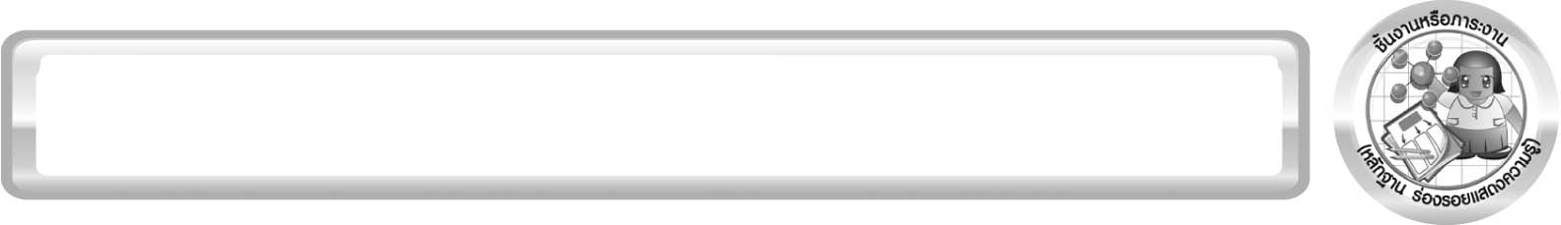
ชิ้นงานหรือภาระงาน (หลักฐาน ร่องรอยแสดงความรู้)

ป้ายนิเทศ การใช้ไฟฟ้าอย่างประหยัดและปลอดภัย

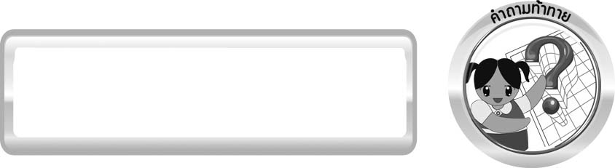
คำถามท้าทาย

(-)

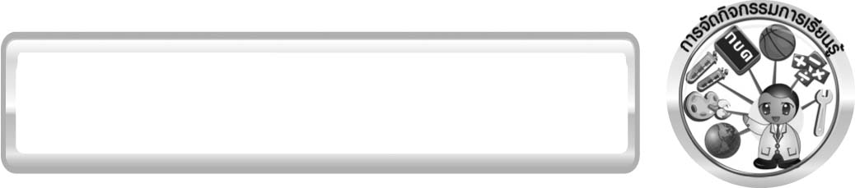
การจัดกิจกรรมการเรียนรู้

ขั้นที่ 1 สร้างความสนใจ (engagement) (5 นาที)
ครูทบทวนความรู้เดิมและนำนักเรียนเข้าสู่บทเรียนเกี่ยวกับ การใช้ไฟฟ้าอย่างประหยัดและปลอดภัย

ขั้นที่ 2 สำรวจและค้นหา (exploration) (20 นาที)
ให้นักเรียนแบ่งกลุ่ม กลุ่มละ 4 คน จากนั้นให้นักเรียนแต่ละกลุ่มสืบค้นข้อมูลเกี่ยวกับ
การใช้ไฟฟ้าอย่างประหยัดและปลอดภัย จากแหล่งเรียนรู้ต่าง ๆ เช่น อินเทอร์เน็ต
หรือการสัมภาษณ์ผู้รู้ จากนั้นร่วมกันออกแบบนำเสนอผลการสืบค้นให้อยู่ในแบบที่น่าสนใจ

ขั้นที่ 3 อธิบายและลงข้อสรุป (explanation) (20 นาที)
1. ให้ผู้แทนนักเรียนแต่ละกลุ่ม นำเสนอผลการทำกิจกรรมหน้าชั้นเรียน เพื่อแลกเปลี่ยนความรู้กัน
2. ให้นักเรียนร่วมกันแสดงความคิดเห็นจากผลการสืบค้น
3. ครูยกตัวอย่างสถานการณ์หรือเหตุการณ์จากข่าวในชีวิตประจำวันเกี่ยวกับอันตราย
ที่อาจเกิดขึ้นจากการใช้ไฟฟ้า 4-5 สถานการณ์
4. ให้นักเรียนแต่ละกลุ่มอภิปรายวิธีการป้องกันอันตราย และการปฏิบัติที่เหมาะสมกับสถานการณ์
ที่เกิดขึ้น และนำเสนอต่อชั้นเรียน
5. ให้นักเรียนร่วมกันอภิปราย โดยครูใช้คำถามดังนี้

การใช้ไฟฟ้าอย่างประหยัด
5.1 กระแสไฟฟ้าที่ใช้ตามบ้านเรือนมาจากไหน เกิดขึ้นได้อย่างไร (มาจากโรงไฟฟ้าผ่านมาทางสายไฟฟ้าเข้ามายังบ้านเรือนของเรา เกิดจากเครื่องกำเนิดไฟฟ้าภายในโรงไฟฟ้า พลังงานที่ใช้หมุนเครื่องกำเนิดไฟฟ้าอาจมาจากแรงน้ำ แรงลมและแรงไอน้ำ)
5.2 มีเครื่องใช้ไฟฟ้าอะไรบ้างที่บ้านของนักเรียนที่อาจไม่จำเป็นต้องใช้ เพราะเหตุใด
(ยอมรับคำตอบและเหตุผลของนักเรียน)

5.3 มีวิธีการใดอีกในการประหยัดพลังงานไฟฟ้าในบ้านหรือที่โรงเรียน จงยกตัวอย่าง
โดยเขียนเป็นแผนภาพ
การสร้างอาคารที่ใช้แสงอาทิตย์
ให้ความสว่างแทนการใช้แสงไฟฟ้า
(
ลดการเปิดเครื่องปรับอากาศ
ใช้พัดลมแทน

ตัวอย่างวิธีการประหยัด
พลังงานไฟฟ้าในบ้าน
หรือโรงเรียน

ไม่นำอาหารร้อน
เข้าเก็บในตู้เย็น
ตั้งอุณหภูมิเครื่องปรับอากาศ
ให้พอเหมาะ

แผนภาพ ตัวอย่างวิธีการประหยัดพลังงานไฟฟ้าในบ้านหรือที่โรงเรียน)

การใช้ไฟฟ้าอย่างปลอดภัย
เหตุใดจึงไม่ควรเล่นใกล้บริเวณที่มีเครื่องหมาย “อันตราย ไฟฟ้าแรงสูง”
(ร่างกายของมนุษย์มีน้ำเป็นส่วนประกอบและนำไฟฟ้าได้ อาจทำให้ได้รับอันตรายจากไฟฟ้า
เข้าสู่ร่างกาย)
อันตรายที่อาจเกิดขึ้นหากยืนใกล้ต้นไม้สูงระหว่างมีพายุฝนฟ้าคะนองเกิดขึ้นได้อย่างไร
(ต้นไม้สูงเป็นตัวล่อไฟฟ้าในก้อนเมฆ อาจเกิดฟ้าผ่า หากอยู่ใกล้ทำให้เกิดอันตรายได้)
การใช้สายไฟที่ชำรุดเนื่องจากฉนวนหุ้มสายไฟฉีกขาด จะทำให้เกิดไฟไหม้ได้อย่างไร
จงอธิบาย (เมื่อสายสัมผัสกัน ทำให้ไฟฟ้าลัดวงจรแทนที่จะไหลเข้าเครื่องใช้ไฟฟ้า
ทำให้เกิดความร้อนสูงบริเวณที่สายไฟสัมผัสกัน จึงอาจทำให้เกิดไฟไหม้ได้)
เหตุใดจึงไม่ควรแตะอุปกรณ์ไฟฟ้าหากมือเปียกน้ำ (เพราะมือเปียกน้ำจะนำไฟฟ้าเข้าสู่ร่างกาย ทำให้ได้รับอันตรายได้)
6. ให้นักเรียนสรุปความรู้ด้วยตนเองเกี่ยวกับ การใช้ไฟฟ้าอย่างประหยัดและปลอดภัย ให้ได้ประเด็นตามจุดประสงค์การเรียนรู้

ขั้นที่ 4 ขยายความรู้ (elaboration) (10 นาที)
ให้นักเรียนรวมรวบข้อมูลเกี่ยวกับการใช้ไฟฟ้าอย่างประหยัดและปลอดภัย จากนั้นนำมาจัดเป็นป้ายนิเทศ แสดงหน้าชั้นเรียนจัดทำเป็นชิ้นงาน

ขั้นที่ 5 ประเมิน (evaluation) (5 นาที)
1. ให้นักเรียนเขียนแสดงความรู้สึกหลังการเรียน ในประเด็นต่อไปนี้
▪ สิ่งที่นักเรียนได้เรียนรู้ในวันนี้คืออะไร
▪ นักเรียนเข้าใจเรื่องใดมากที่สุด
▪ นักเรียนมีปัญหาหรือข้อสงสัยในเรื่องใดบ้าง
▪ นักเรียนพึงพอใจกับการเรียนในวันนี้หรือไม่
▪ นักเรียนต้องการให้ครูปรับปรุงการสอนในเรื่องใด
2. ครูประเมินการเรียนรู้ของนักเรียน ดังนี้
2.1 ประเมินทักษะการคิดวิเคราะห์ การสื่อสาร และการทำงานร่วมกับผู้อื่น
โดยประเมินจากการวางแผนการทำงาน การดำเนินงาน การอภิปราย และสรุปผลการเรียนรู้
2.2 ประเมินผลการทำกิจกรรมทุกขั้นตอนรวมถึงการทำงานกลุ่ม การสำรวจข้อมูล
การบันทึกข้อมูล การสรุปผล และการแลกเปลี่ยนข้อมูลที่ค้นคว้าได้เกี่ยวกับการใช้ไฟฟ้าอย่างประหยัดและปลอดภัย และประเมินป้ายนิเทศ โดยใช้แบบประเมินตามสภาพจริง
2.3 ประเมินเจตคติต่อวิธีการเรียนรู้ จากการประเมินตนเองของนักเรียน
จากการเขียนแสดงความรู้สึกหลังเรียน และประเมินคุณลักษณะอันพึงประสงค์

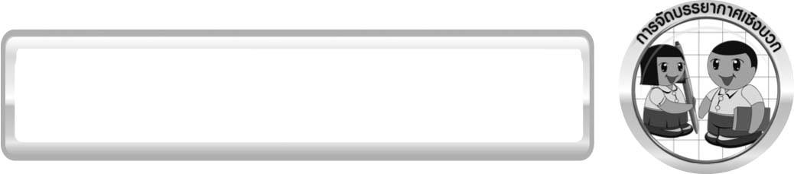
การจัดบรรยากาศเชิงบวก

ครูกระตุ้นให้นักเรียนแสดงความคิดเห็น โดยไม่ต้องกังวลว่าถูกหรือผิด และช่วยกันปรับปรุงแก้ไขได้ ควรให้โอกาสนักเรียนได้นำเสนอผลการสืบค้นหรือชิ้นงานในชั้นเรียน เพื่อเป็นการแบ่งปันความรู้ต่อนักเรียนกลุ่มอื่น ๆ และเกิดการอภิปรายระหว่างกลุ่ม

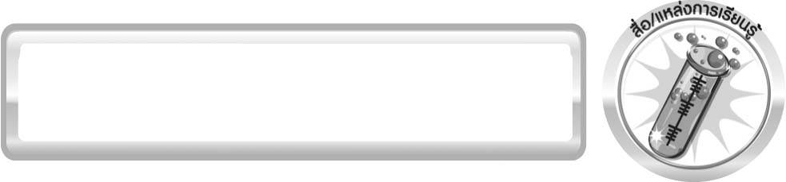
สื่อ/แหล่งการเรียนรู้

แหล่งเรียนรู้ภายในและภายนอกชั้นเรียน

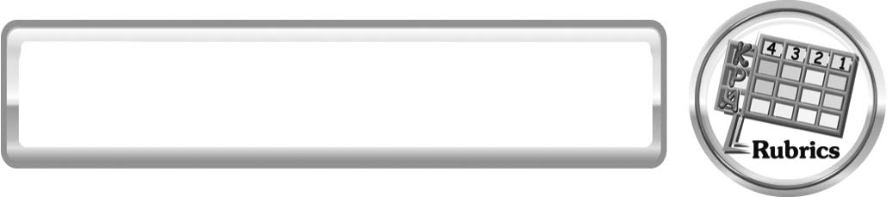
แบบประเมินการเรียนรู้
เกณฑ์การให้คะแนนแบบประเมินการจัดกระทำและนำเสนอป้ายนิเทศ
ตัวชี้วัด | ระดับคะแนน
ตัวชี้วัด | 4 | 3 | 2 | 1
การจัดกระทำและ  นำเสนอป้ายนิเทศ | รวบรวมข้อมูลและจัดกระทำป้ายนิเทศอย่างเป็นระบบ และนำเสนอด้วยแบบที่ชัดเจน ถูกต้อง ครอบคลุมและมีการเชื่อมโยงให้เห็นเป็นภาพรวม | รวบรวมข้อมูลและจัดกระทำป้ายนิเทศ  อย่างเป็นระบบ  มีการจำแนกข้อมูล  ให้เห็นความสัมพันธ์  และนำเสนอด้วย  แบบที่ถูกต้อง  ครอบคลุม | รวบรวมข้อมูลและ  จัดกระทำป้ายนิเทศ  ได้ มีการยกตัวอย่าง  เพิ่มเติม และนำเสนอ  ด้วยแบบต่าง ๆ แต่ยัง  ไม่ครอบคลุม | รวบรวมข้อมูลและ  จัดทำกระทำป้ายนิเทศ  อย่างไม่เป็นระบบ และ  นำเสนอไม่สื่อความหมายและ  ไม่ชัดเจน

เกณฑ์การให้คะแนนแบบประเมินการแสวงหาแหล่งข้อมูล
ตัวชี้วัด | ระดับคะแนน
ตัวชี้วัด | 4 | 3 | 2 | 1
- การวางแผน  ค้นคว้าข้อมูล  จากแหล่งเรียนรู้ | วางแผนที่จะค้นคว้าข้อมูลจากแหล่งเรียนรู้ที่หลากหลายเชื่อถือได้ และมีการเชื่อมโยงให้เห็นเป็นภาพรวมแสดงให้เห็นถึงความสัมพันธ์ของวิธีการทั้งหมด | วางแผนที่จะค้นคว้า  ข้อมูลจากแหล่ง  เรียนรู้ ที่หลากหลาย  และเหมาะสม แต่  ไม่มีการเชื่อมโยง  ให้เห็นเป็นภาพรวม | วางแผนที่จะค้นคว้าข้อมูลจากแหล่ง  เรียนรู้ โดยมีครูหรือผู้อื่นแนะนำบ้าง | ไม่มีการวางแผนที่จะค้นคว้าข้อมูลจากแหล่งเรียนรู้อย่างเป็นระบบ
- การเก็บรวบรวม  ข้อมูล | เก็บรวบรวมข้อมูลตามแผนที่กำหนดทุกประการ | เก็บรวบรวมข้อมูล  โดยคัดเลือกและ/  หรือประเมินข้อมูล | เก็บรวบรวมข้อมูล โดยไม่มีการคัดเลือกและ/หรือประเมินข้อมูล | เก็บรวบรวมข้อมูลเป็นระยะ ขาดการประเมินเพื่อคัดเลือก
3. การจัดกระทำ  ข้อมูลและ  การนำเสนอ | จัดกระทำข้อมูลอย่างเป็นระบบ มีการเชื่อมโยงให้เห็นเป็นภาพรวม และนำเสนอด้วยแบบต่าง ๆ อย่างชัดเจน ถูกต้อง | จัดกระทำข้อมูลอย่าง  เป็นระบบ มีการ  จำแนกข้อมูลให้เห็นความสัมพันธ์  นำเสนอด้วยแบบต่าง ๆ ได้อย่างถูกต้อง | จัดกระทำข้อมูลอย่างเป็นระบบ มีการยกตัวอย่างเพิ่มเติม  ให้เข้าใจง่ายและนำเสนอด้วยแบบต่าง ๆ แต่ยังไม่ถูกต้อง | จัดกระทำข้อมูลอย่าง ไม่เป็นระบบ และนำเสนอ ไม่สื่อความหมาย  และไม่ชัดเจน
4. การสรุปผล | สรุปผลได้อย่างถูกต้อง กระชับ ชัดเจน และครอบคลุม มีเหตุผลที่อ้างอิงจากการสืบค้นได้ | สรุปผลได้อย่าง  กระชับ แต่ยัง  ไม่ชัดเจน และ  ไม่ครอบคลุมข้อมูล  จากการวิเคราะห์  ทั้งหมด | สรุปผลได้กระชับ กะทัดรัด แต่ไม่ชัดเจน | สรุปผลโดยไม่ใช้ข้อมูล และไม่ถูกต้อง
5. การเขียนรายงาน | เขียนรายงานตรงตามจุดประสงค์ ถูกต้องและชัดเจน และมีการเชื่อมโยงให้เห็นเป็นภาพรวม | เขียนรายงานตรง  ตามจุดประสงค์  อย่างถูกต้องและ  ชัดเจน แต่ขาดการ  เรียบเรียง | เขียนรายงานโดยสื่อความหมายได้ โดยมี  ครูหรือผู้อื่นแนะนำ | เขียนรายงานได้  ตามตัวอย่าง แต่ใช้ภาษา ไม่ถูกต้อง และไม่ชัดเจน

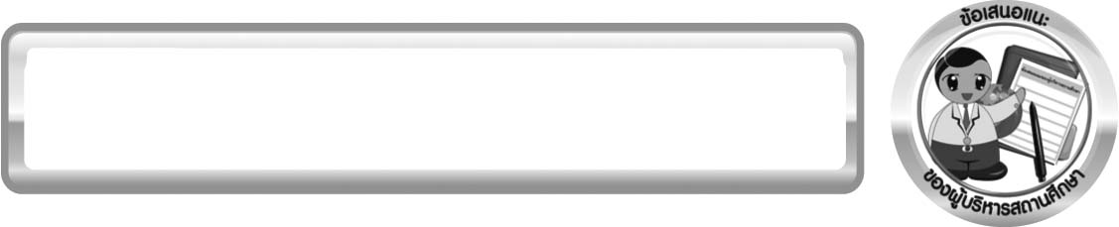
ข้อเสนอแนะของผู้บริหารสถานศึกษา

______________________________________________________________________________
________________________________________________________________________________________________________________________________________________________________________________________________________________________________________________________________________________________________________________________
______________________________________________________________________________
________________________________________________________________________________________________________________________________________________________________________________________________________________________________________________________________________________________________________________________
______________________________________________________________________________
________________________________________________________________________________________________________________________________________________________________________________________________________________________________________________________________________________________________________________________
______________________________________________________________________________
________________________________________________________________________________________________________________________________________________________________________________________________________________________________________________________________________________________________________________________
____________________________________________________________________________________________________________________________________________________________

ลงชื่อ__________________________ (ผู้บริหารสถานศึกษา)
(__________________________)
_________/________/________

บันทึกหลังการสอน

ผลการจัดการเรียนการสอน
______________________________________________________________________________
____________________________________________________________________________________________________________________________________________________________
______________________________________________________________________________
____________________________________________________________________________________________________________________________________________________________
______________________________________________________________________________

ปัญหา/อุปสรรค
______________________________________________________________________________
____________________________________________________________________________________________________________________________________________________________
______________________________________________________________________________
____________________________________________________________________________________________________________________________________________________________
______________________________________________________________________________

แนวทางแก้ไข
______________________________________________________________________________
____________________________________________________________________________________________________________________________________________________________
______________________________________________________________________________
____________________________________________________________________________________________________________________________________________________________
______________________________________________________________________________

ลงชื่อ__________________________(ผู้บันทึก)
(__________________________)
_________/________/________

